***GRUPA ŻYRAFKI*** Poniedziałek 23 .III. 2020 r.

**Temat ,, Obserwujemy pogodę – marcowa pogoda jest zmienna i kapryśna”**

**Zadania:**

1. Obserwowanie krajobrazu za oknem. Zapamiętywanie dostrzeżonych szczegółów. (wymienia zaobserwowane zmiany w przyrodzie charakterystyczne dla przedwiośnia, opisuje krajobraz, zwraca uwagę na piękno najbliższego otoczenia)
2. Wysłuchanie wiersza B. Forma ,, Marcowe kaprysy”

*Wymieszał marzec pogodę w garze,  
Ja wam tu wszystkim zaraz pokażę,  
Włożę troszeczkę deszczu, słoneczka promieni,  
Domieszam wiatru ciepłego,  
Smutno by w marcu było bez niego  
Śniegu i burzy jeszcze troszkę dodam,  
Będzie prawdziwa marcowa pogoda*.

(wymienia zjawiska atmosferyczne/ rodzaj pogody charakterystyczne dla marca )

1. Wysłuchanie opowiadania o zmieniającej się pogodzie i odpowiadanie na pytania dotyczące treści

*Pewnego dnia Ola wyjrzała przez okno. Pomyślała, jaka piękna pogoda, chyba wybiorę się na spacer”. Na dworze świeciło słońce, a niektóre dzieci zaczęły jeździć na rowerkach. Ubrała czapkę, kurtkę i postanowiła pójść do parku. Spacerując oglądała pąki na drzewach, zieleniącą się trawkę. Rozpięła kurtkę, zdjęła czapkę, bo było jej ciepło. Nagle, w oddali zauważyła ciemną chmurę na niebie. Och, chyba będzie padało. Lepiej wrócę do domu. Poczuła jak zaczyna wiać coraz silniejszy wiatr. Chciała nałożyć czapkę, ale wiatr zerwał ją z głowy dziewczynki. Poczuła też mokre krople na twarzy. Postanowiła wracać, gdyż chmury były coraz ciemniejsze a wiatr coraz silniejszy. Po powrocie do domu, usiadła przy oknie   
i obserwowała. To padał deszcz, to śnieg, wiatr przeganiał chmury zza których zaglądało słoneczko. Tak na zmianę, raz to raz tamto. Tyle wydarzyło się w ciągu dzisiejszego dnia.   
No cóż, w marcu jak w garncu, pomyślała Ola.*

1. Przypomina sobie przysłowie ,,W marcu, jak w garncu” i tłumaczy jego znaczenie własnymi słowami
2. Pokoloruj te obrazki, które ilustrują dzisiejszą pogodę – obserwuj ją przez okno ☺

Jeśli wytniesz koło i dokleisz wskazówki powstanie ,,POGODOWY ZEGAR” Miłej zabawy ☺

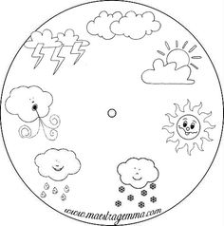

1. Poproś mamusię lub tatusia o wycięcie i sklejenie kostki, wspólnie ustalcie zasady gry/ zabawy np. co kojarzy się z danym obrazkiem : słońce- wakacje, lody, ciepło…liczę na Twoją pomysłowość i kreatywność ☺

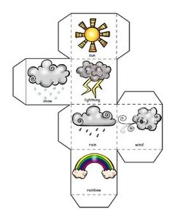

Życzę miłej nauki zabawy wszystkim ,,Żyrafką” p. Gosia ☺